教育部體育署
「教育部體育署獎勵補助中小學原住民族學生體育運動發展經費計畫」
執行成果報告書
（採 A4 直式橫書,左側裝訂）

補助單位：教育部體育署
學校名稱：屏東縣立滿州國中
計畫執行人員：教導處教導主任
聯絡方式：08-8801106轉12

中華民國111年12月2日
- 依據：教育部體育署111年2月11日臺教體署(一)字第1110005708C 號函辦理
- 計畫內容：
項目 | 內容
(一)計畫名稱 | 教育部體育署補助中小學原住民族學生體育運動發展經費計畫
(二)計畫申請項目 | 女子壘球
(三)計畫目標 | 一、培植原住民族運動人才，開發潛能提供適性發展機會。  二、組訓女子壘球運動，培養學生正確的健康休閒觀念。  三、培養學生團隊意識及互助合作態度，建立自我管理並服從紀律觀念。  四、規畫中長期培育運動人才計畫，提供原住民族學生自我實現的成功經驗。  五、延攬部落在地運動優秀人才，聘請專長領域教練指導。
(四)辦理單位 | 指導單位 | 教育部體育署
(四)辦理單位 | 執行單位 | 屏東縣政府 、屏東縣立滿州國中
(五)執行單位聯絡資訊 | 地址 | 屏東縣滿州鄉(村)文化 路32號
(五)執行單位聯絡資訊 | 電話 | 08-8801106轉12
(五)執行單位聯絡資訊 | 傳真 | 08-8802765
(五)執行單位聯絡資訊 | 計畫聯絡人 教導主任 | 姓名:  徐整隆  職稱：  教導主任  電話：08-880116-12  E-mail：t5702141@gmail.com
(六)計畫內容略述 | 申請運動發展計畫，培育學生多元永續發展，激發原住民族學生特殊專長  藉由運動領域中之優異潛能，提升學習競爭力充分發揮，促進自我實現。  藉由本項計畫，提升原住民族學校社教功能，型塑優質健康風氣，帶動部落正當休閒活動，達成社區總體營造工程目標。
(七)經費使用 | 核定金額 | 250,000元
(七)經費使用 | 實際支出額 | 250,000元
(七)經費使用 | 核銷完成日期及經費落差說明 | 核銷日期:111/12/07  經費均分配得宜

- 實施計內容：1.練習時間 星期六或日及每周一至周五於課後
16:00- 18:00
2.基本訓練、技術性訓練、體能訓練
- 經費使用情況：(移地訓練、全國賽、訓練裝備、膳食費 消耗性器材等)
※經費動支參照「教育部補(捐)助及委辦經費核撥結報作業要點」規定辦理
5、成果與效益： 1. 提倡正當休閒活動，推展全民運動。
2. 藉由比賽訓練提升學生技術性的基礎。
3. 體驗團隊互助合作精神。
4.讓選手吸取比賽經驗，發揮平日訓練之成果。
6、自評與建議：能讓學生在學習中認知團隊運動的默契及比賽精神
7、相關附件(如活動照片、參賽人員名冊等)
辦理暑假移地訓練計畫活動相片
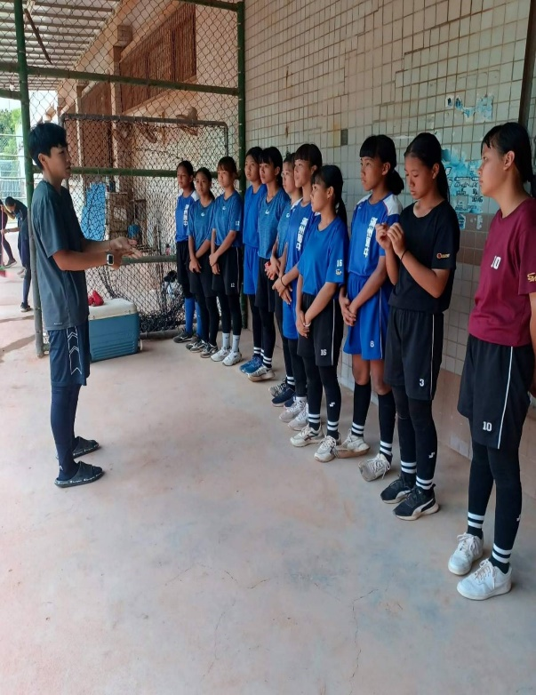 |  | 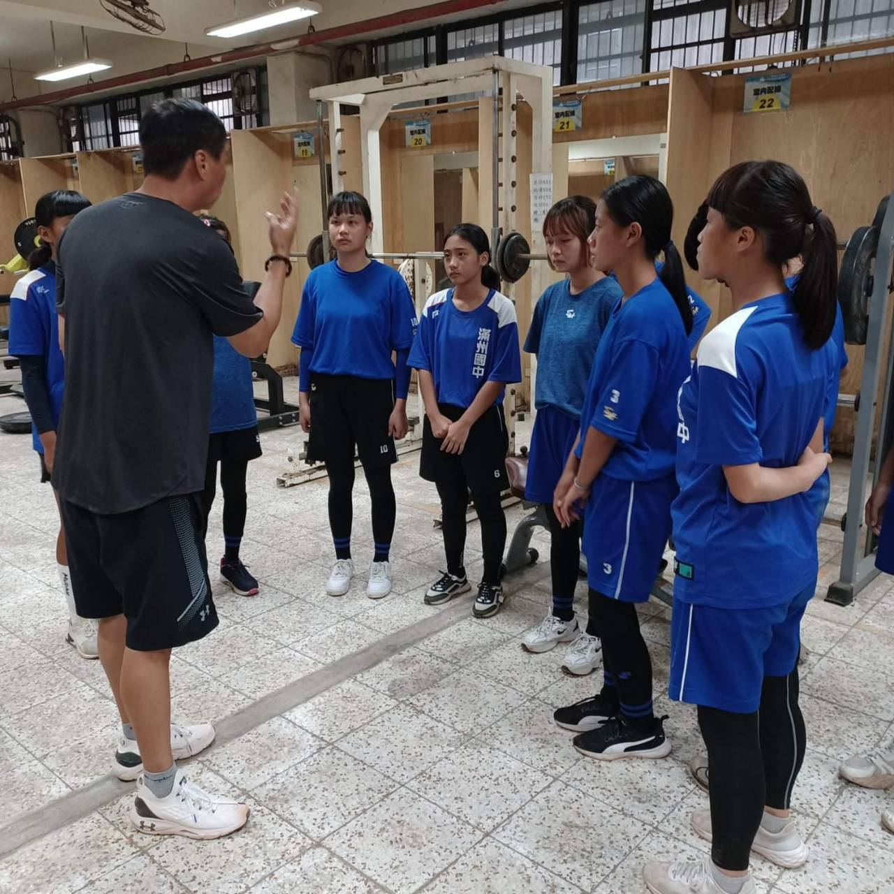
移地訓練之教練勉勵球員 |  | 移地訓練之重訓要領指導
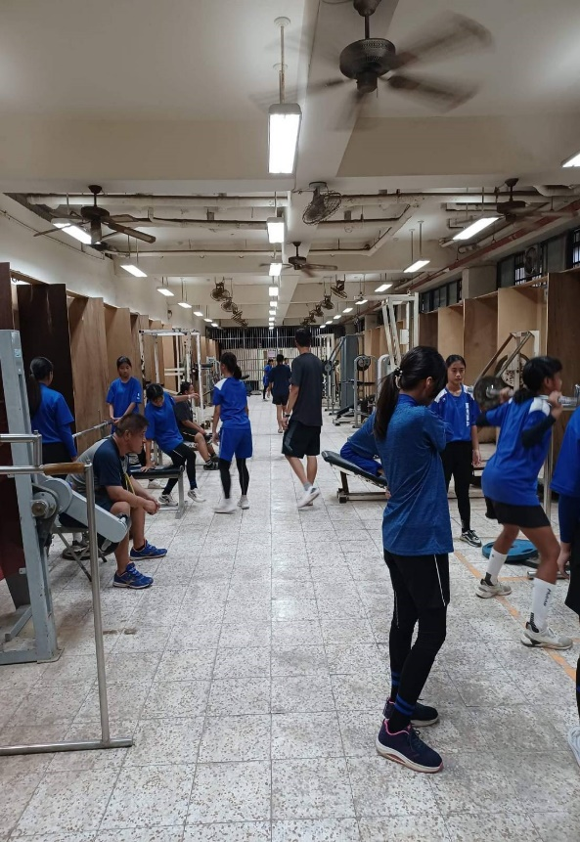 |  | 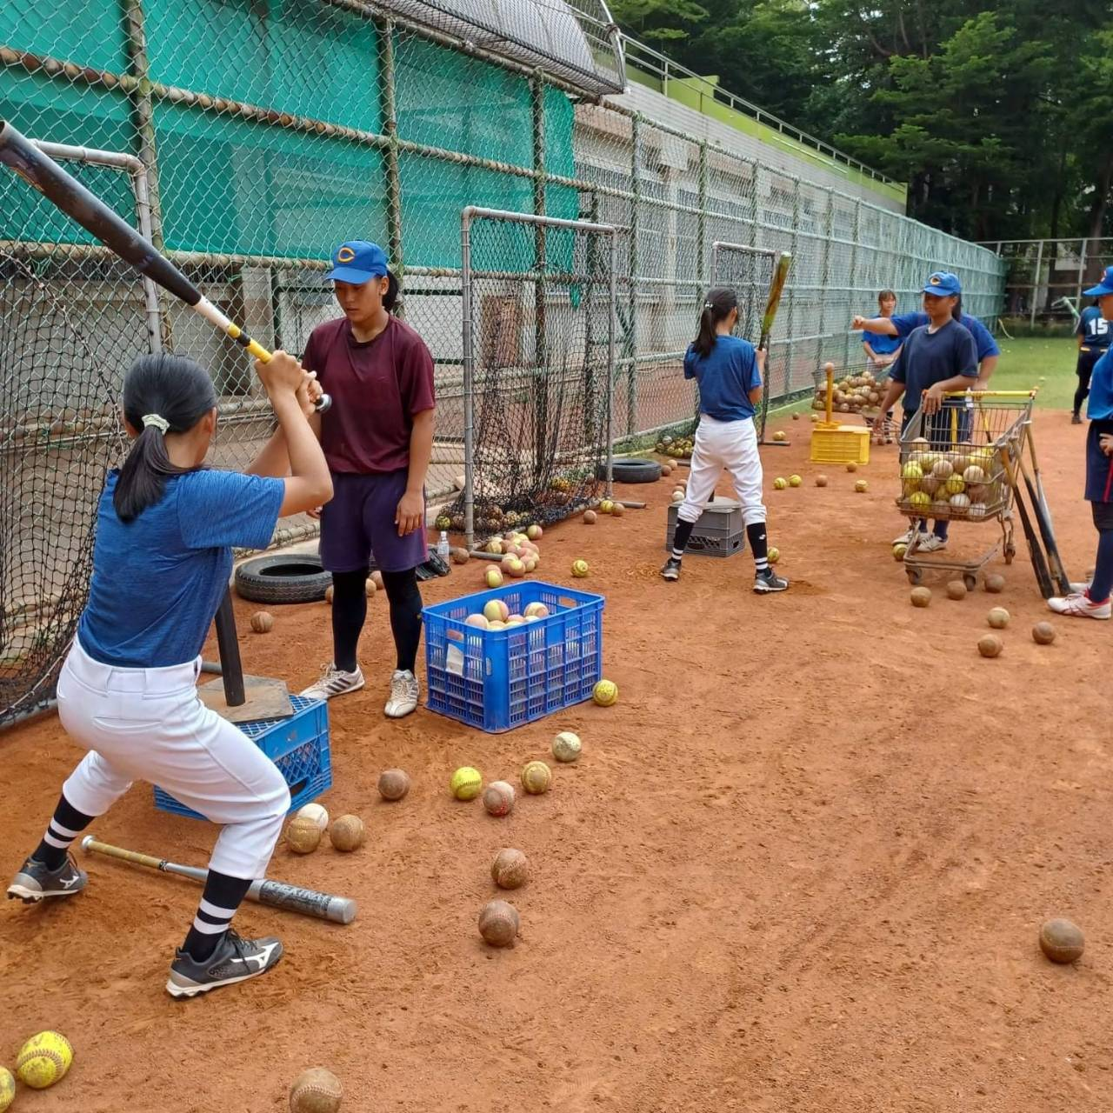
移地訓練之重量訓練 |  | 移地訓練之高中球員指導

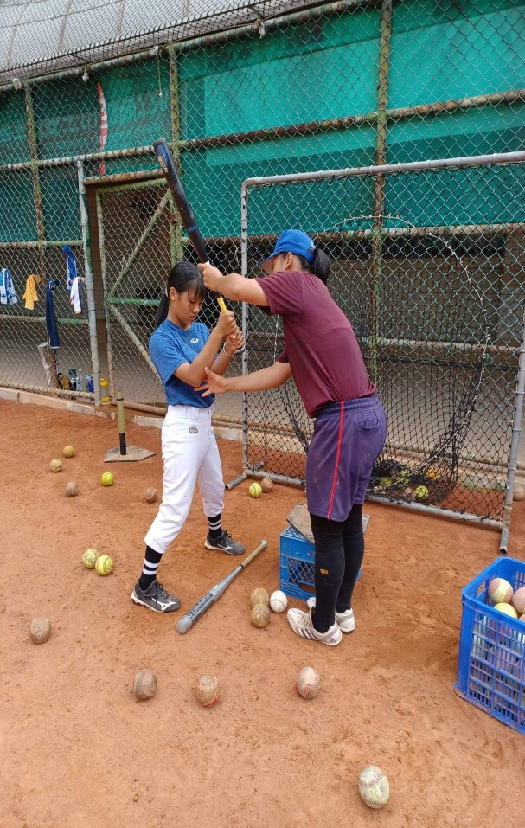 |  | 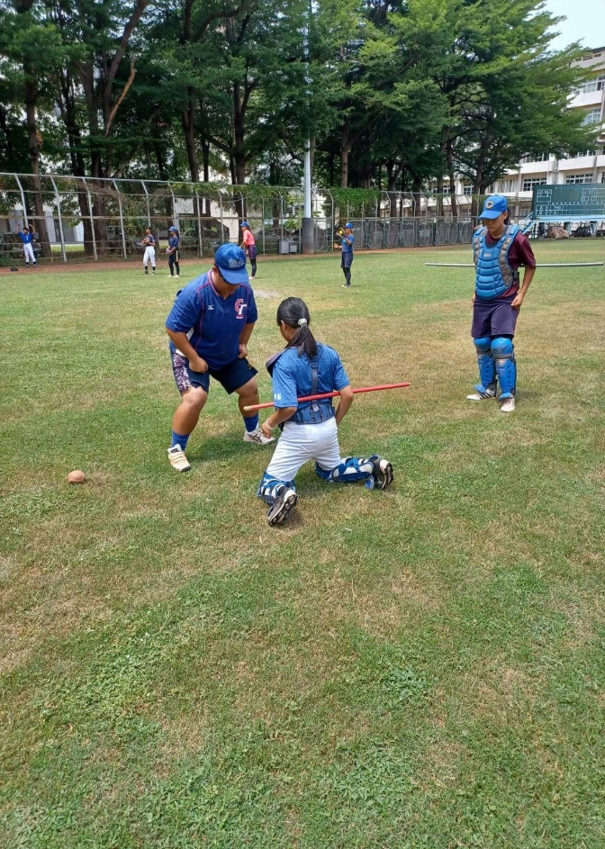
移地訓練之打擊姿勢訓練指導 |  | 移地訓練之捕手訓練
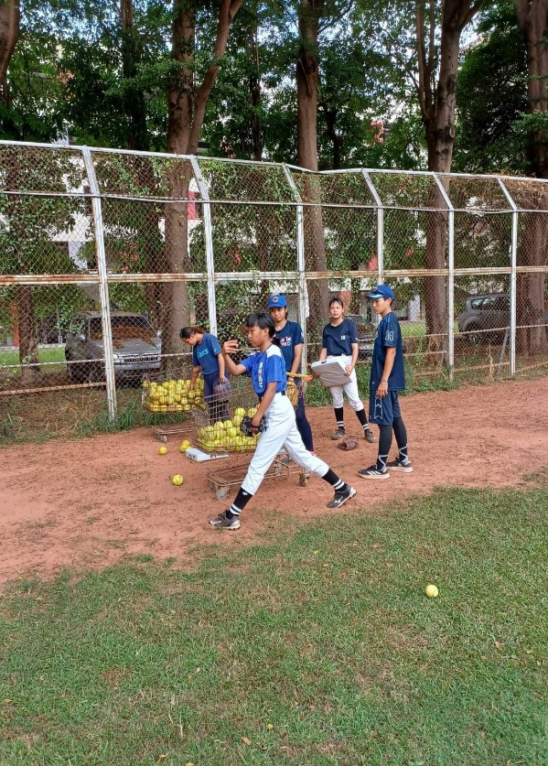 |  | 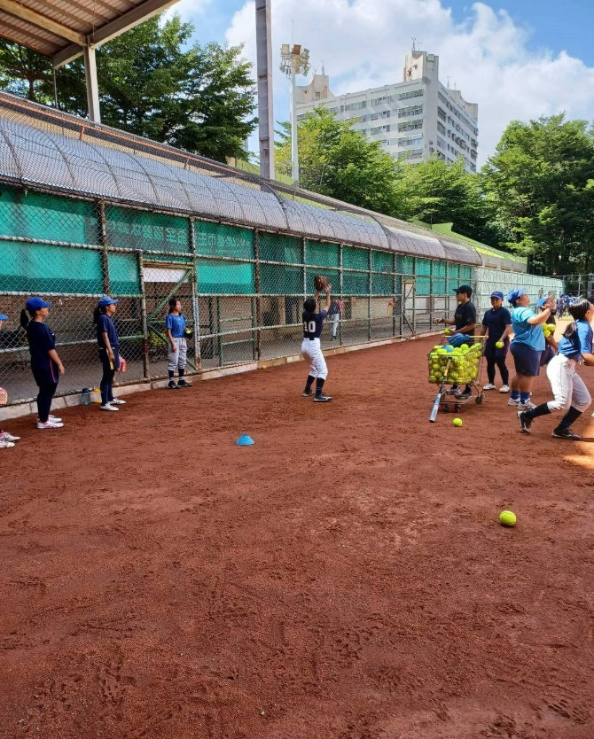
移地訓練投手訓練指導 |  | 移地訓練外野手訓練指導

參加110學年度軟式女子組棒球聯賽
2022協會杯全國壘球賽活動相片
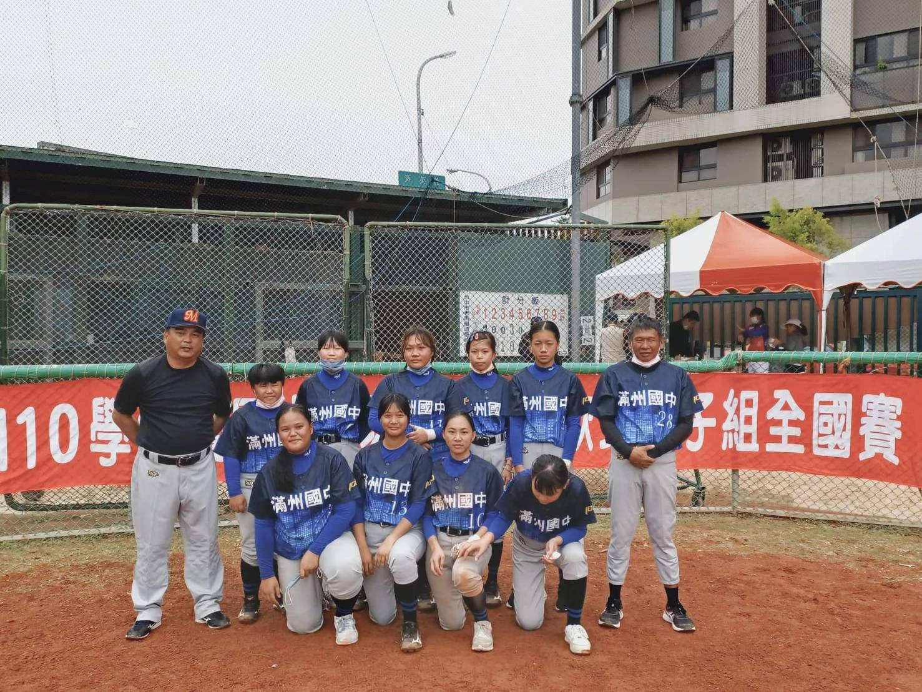  參加110學年度女子組軟式棒球聯賽 |  | 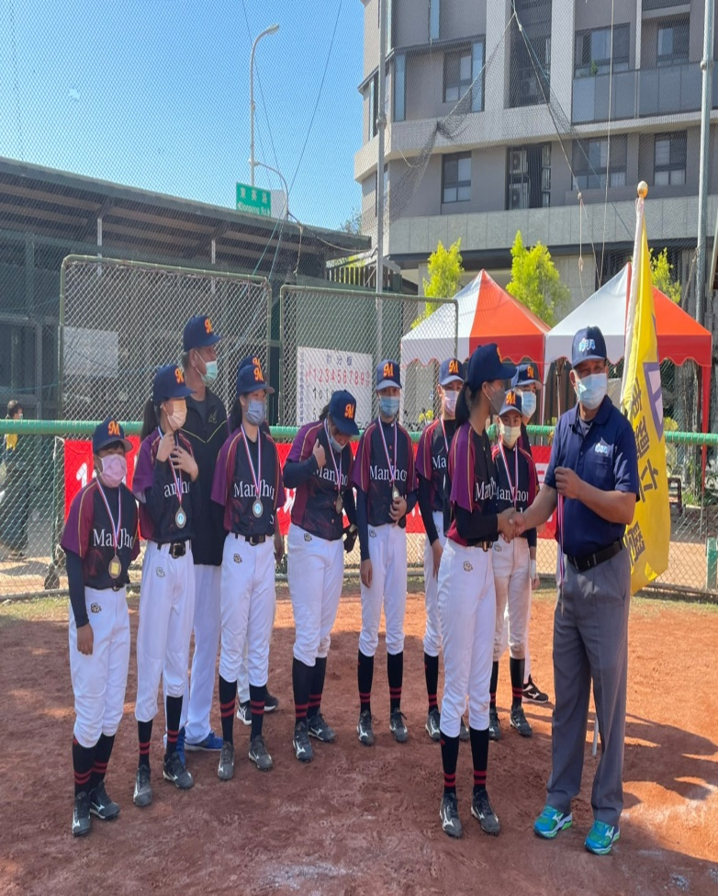  全國賽第七名頒發獎牌
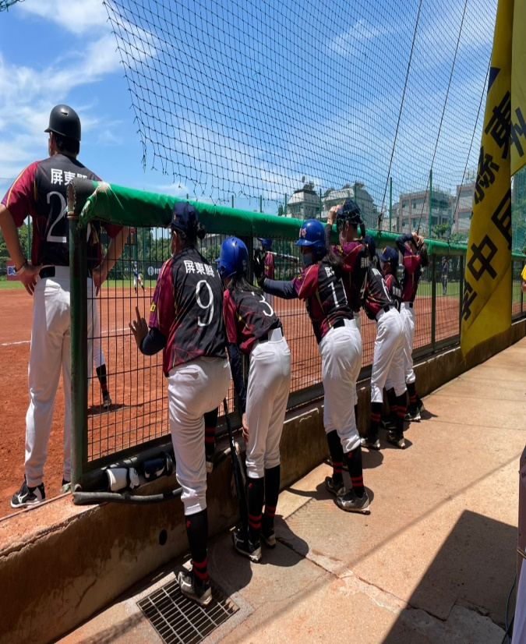  準備比賽前練習 |  | 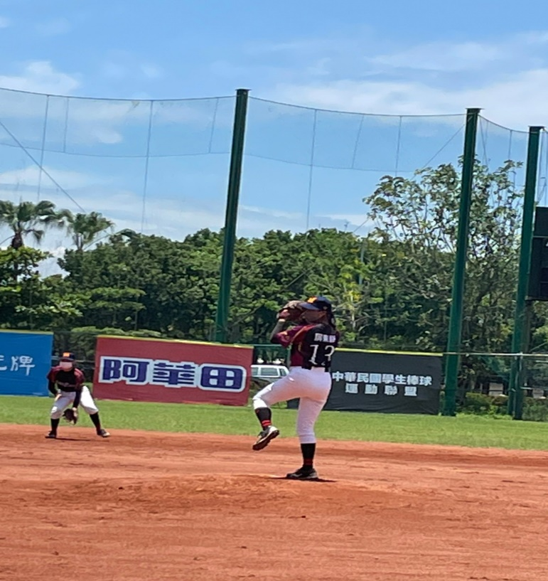  軟式棒球投手投球英姿
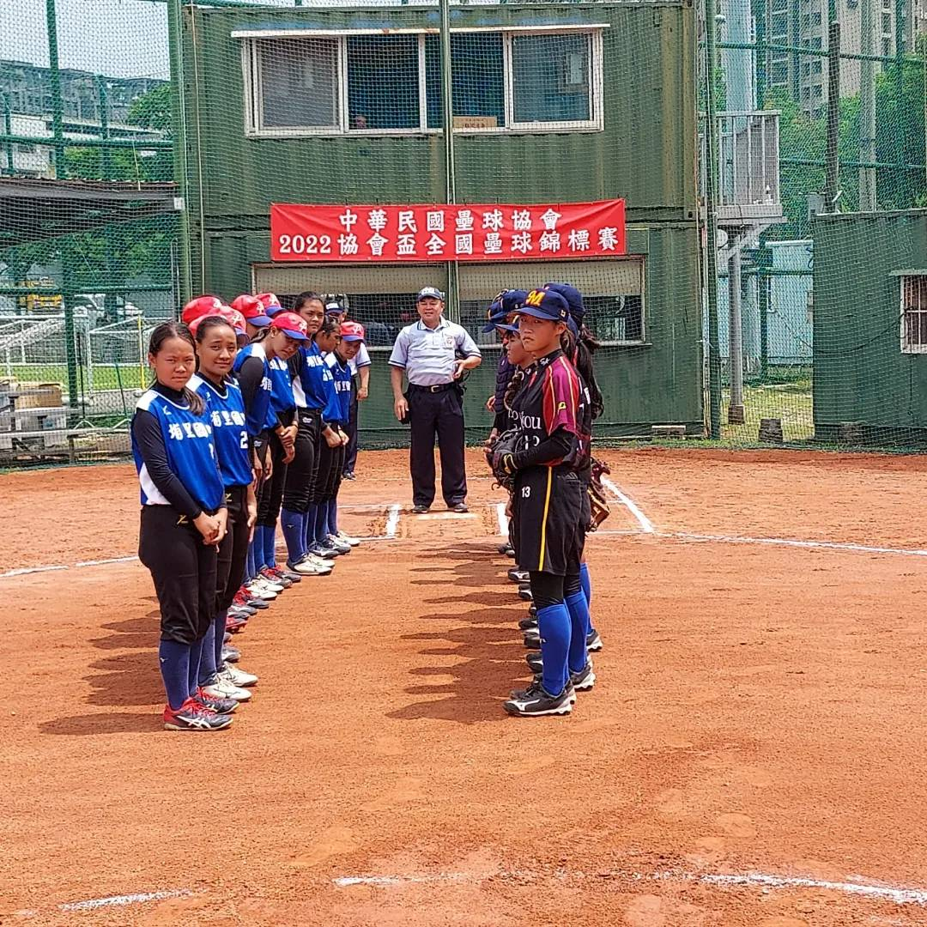  2022協會杯全國壘球賽 |  | 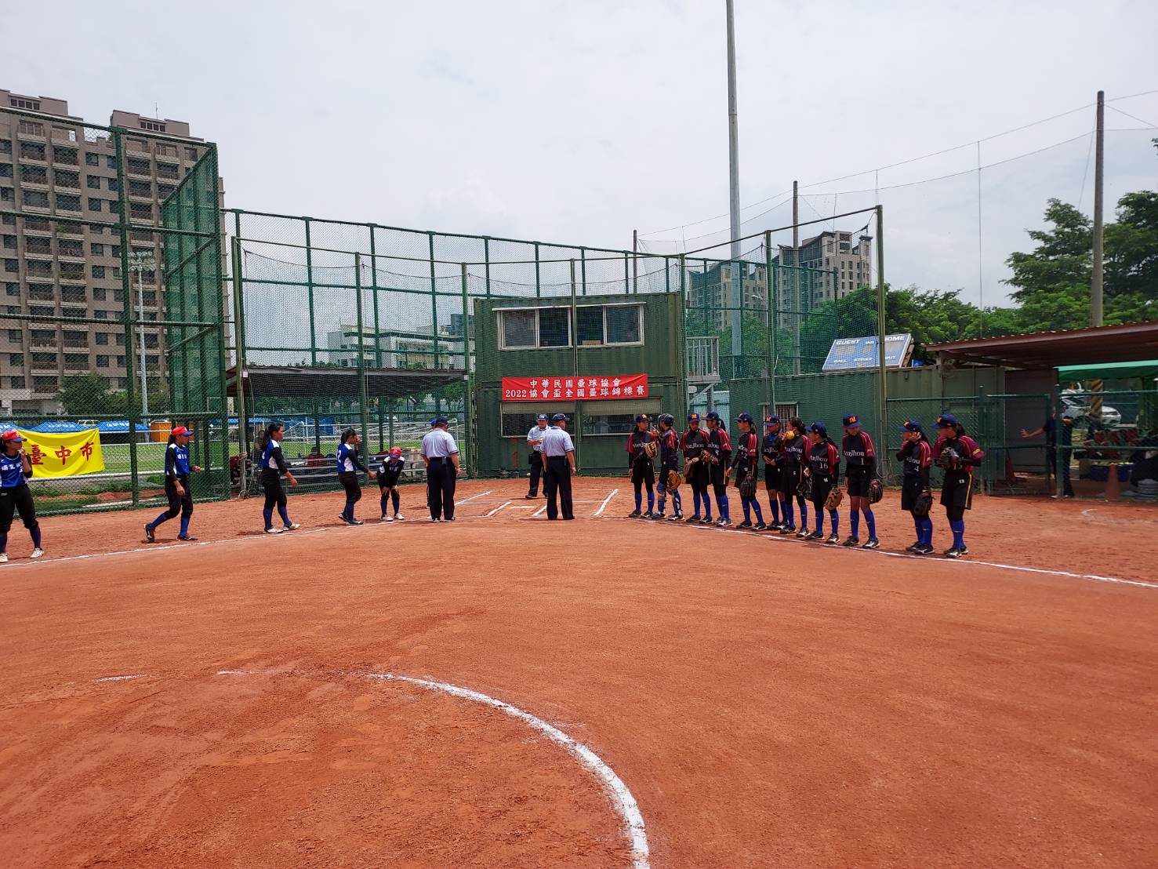  2022協會杯滿州國中S埔里國中
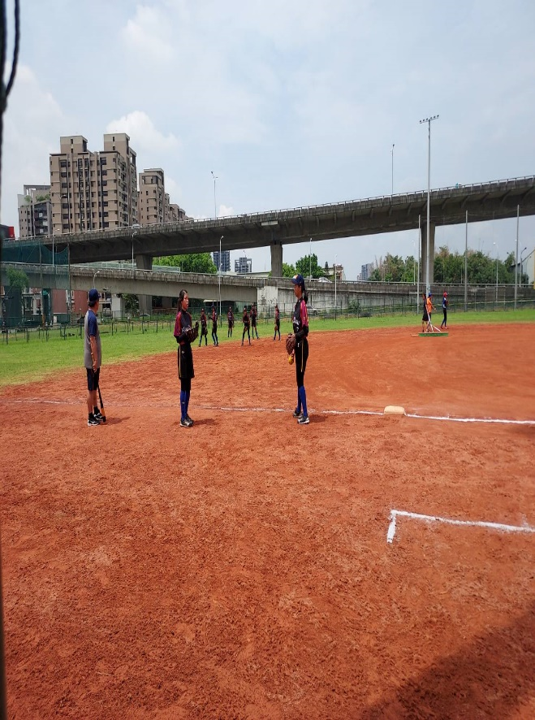  2022協會杯賽前練習 |  | 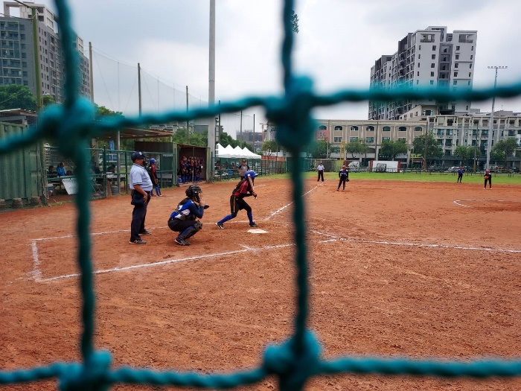  2022協會杯比賽中打擊

